Куда вывозить строительный мусор
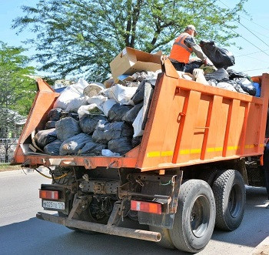
Содержание:
- Разберемся подробнее: что такое строительный мусор.
- Бытовые контейнеры и строительный мусор.
- Что говорит закон об утилизации?
- Что делать с мусором, чтобы не нарушать закон.
- Проблема мусора для владельцев квартир в новостройках.
- Размер наказания за неправильное обращение с отходами.
- Кто вывозит строительный мусор в регионах.
- Пункты приема строительного КГМ.
Обновление дизайна, перепланировка, строительство дачи – все это оставляет после себя горы мусора. Для удобства, безопасности, поддержания гигиены убрать его хочется как можно быстрее. Но закон запрещает выкидывать куски линолеума, старые оконные рамы, тубы из-под краски в контейнеры для ТКО. Как же обращаться со строительным мусором, чтобы не усложнять себе жизнь и не попасть под административную ответственность?

Разберемся подробнее: что такое строительный мусор?
Все, что остается после возведения здания, ремонта, демонтажа относится к строительному мусору. Сюда входят:
- битые осколки асфальта, кирпича, бетона;
- арматура: металлические прутья, балки, трубы;
- стеклянные отходы;
- сыпучие, жидкие, бумажные, пленочные остатки (не полностью израсходованная краска, ворох старых обоев, куски ламината или гипсокартона);
- сантехника (поддоны, биде, мойки, унитазы)
- тара и упаковка: всевозможные ящички, баночки, тубы.
К строительному мусору причисляются и все материалы, потерявшие потребительские качества. То есть если у вас осталась маленькая банка краски, но срок годности вышел, она тоже считается отходами от строительства или ремонта. Поэтому, несмотря на небольшие размеры, ее нужно выкидывать вместе с другими остатками от ремонтных работ.

Коротко о категориях
Все отходы строительства условно делят на 3 вида:
- крупногабарит – все, что остается после демонтажа (остатки стен, старые двери, окна) или хлам на стройплощадке. Его вывозят еще до начала работ. Иначе такие завалы будут мешать работать;
- упаковка и материалы – пленки, картон, банки или штукатурка, остатки плитки. Этот вид появляется уже во время работ, и его количество каждый день может быть разным. Поэтому нет смысла заказывать мусоровоз ежедневно. Вывозят такой мусор по мере накопления;
- хлам после возведения зданий или обновления интерьера – оставшаяся краска, куски панелей, неиспользованные рулоны обоев. Лучше не выкидывать их сразу. Вполне возможно придется что-то подкрасить, подправить, подклеить. Поэтому такие остатки ликвидируют уже после окончания всех работ.
Не стоит копить разный мусор, а потом выкидывать все сразу. Во-первых, есть регламентированные сроки хранения, которые нежелательно нарушать. Во-вторых, горы хлама затрудняют передвижение, что негативно скажется на удобстве и скорости работ.

Крупногабаритный, но не строительный
При ремонте на свалку часто отправляются старые столы, диваны, холодильники и другие отслужившие свой срок предметы. Они считаются крупногабаритными, потому что их размеры (высота, ширина, длина) превышают 0,5 метров. Но к строительным отходам мебель, бытовая техника и другие большие изделия (велосипеды, стремянки) не относятся. Их нельзя складывать в контейнеры. Такой утиль просто оставляют на мусорной площадке.
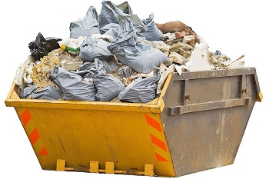

Бытовые контейнеры и строительный мусор
Многие жильцы, проводящие ремонт, не задумываясь, выкидывают отходы в баки, установленные на территории рядом с домом. Такие действия запрещены законом. Бытовые контейнеры предназначены для пищевых, органических отходов, ТКО. Если в них попытаться утрамбовать утиль после ремонта, они быстро переполнятся.
Перед заказом мусорных емкостей для каждого многоквартирного дома проводятся тщательные расчеты. Исходя из полученных цифр, выбирается их объем. Связано это с тем, что для каждого жильца установлен свой лимит по объему мусора. Если его превысить, заказывать мусоровоз придется чаще. УК не может этого допустить, так как такие действия считаются нарушением устава. Поэтому за них предусмотрены штрафные санкции.
Виды упаковки | Особенности
Мешки из ткани | Материал должен быть прочный и плотный. Тогда получится использовать мешки несколько раз: складывать в них остатки, вытряхивать по мере наполнения и снова использовать для сбора мусора. Подходят практически для остатков любого вида, которые не имеют режущих и острых краев.
Мешки из полипропилена | Надежная и многоразовая тара. Подходит для битых кирпичных осколков, арматуры, обрезков труб, бетонных обломков.
Коробки из картона | Легкие, но устойчивые к деформации. Но не подходят для крупногабарита. В короба складывают мелкие отходы, смет, осколки кафеля, обрезки стекла.

На заметку: Учтите, что почти на всех мусорных площадках установлены камеры видеонаблюдения. Вычислить нарушителя будет нетрудно. Не стоит даже пытаться засорять бытовые контейнеры. Лучше решить этот вопрос заранее или еще в начале работ – самостоятельно или с управляющей компанией.

Сбор строительного мусора
Никто не захочет, чтобы старые трубы, остатки штукатурки были разбросаны по квартире. О них приходится спотыкаться, что чревато травмами. К тому же постоянная пыль вредна для органов дыхания. Утиль нужно регулярно убирать, чтобы не захламлять жилплощадь. Поэтому стоит заранее позаботиться об упаковке.
Позаботьтесь о мерах безопасности при сборе. Это не обычная пыль или крошки, которые мы ежедневно сметаем веником. Поэтому работать стоит в перчатках, респираторе, рабочей одежде.
Не старайтесь набивать мешки «под завязку». Рекомендованный вес – 25 кг на одного человека. 50 кг – при переносе тяжестей в паре. Но нужно учитывать свою физическую подготовку. Ведь придется перетаскивать тару еще и по дому во время уборки.

Особенности и место хранения
Как быть, если вы уже собрали отходы, но еще не решили проблему с вывозом? Желательно, конечно, найти перевозчика и урегулировать вопрос как можно быстрее. Если же поиски мусоровоза затянулись, лучше хранить собранные мусорные мешки дома. Лестничная площадка – это общая территория с соседями. Кроме того, санэпидемстанция и госпожнадзор запрещают хранить упаковку со строительным утилем в подъездах. Такое решение объяснятся несколькими причинами:
- привлечением грызунов и вредителей;
- быстрым распространением пожара при случайном возгорании;
- загромождением проходов;
- нарушением эстетики.
К тому же, хранение КГМ на общей территории имеет строго ограниченные сроки, которые зависят от времени года и температуры воздуха. Так, зимой, если столбик термометра не поднимается выше -5 °C, допускается вывозить мусор раз в 3 дня. Если же температура +5 °C и выше, мусоровозы должны приезжать ежедневно.
Если речь идет о мусоре на стройплощадке, требуется обустройство сооружения для долгосрочного складирования. Хранилище оборудуется согласно санитарно-эпидемиологическим нормам и требованиям организаций по охране природы. Здесь утиль может храниться до 11 месяцев (не больше).

Что говорит закон об утилизации?
Правительство страны в последние годы плотно занялось проблемой мусора, так как это непосредственно связано с экологической ситуацией. Было принято несколько нормативных актов.
Документ | Содержание
ФЗ №89 от 24 июня 1998 года | Регулирует правила обращения с отходами, дает понятие о классах опасности и требованиях к местам накопления лицам, допущенным к сбору и транспортировке.
ФЗ №210 от 30 декабря 2004 года | Информирует о регулировании коммунальных тарифов.
ФЗ №458 от 29 декабря 2014 года | Регламентирует порядок утилизации, устанавливает нормы отходов для промышленного и потребительского секторов.
Также эти вопросы регулируются Жилищным кодексом, ПП №155 от 10 февраля 1997 года. В последний документ были внесены изменения, утвержденные ПП №776 от 30 июня 2018 года.
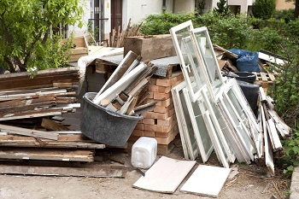

Что делать с мусором, чтобы не нарушать закон?
Для решения проблемы строительных отходов есть несколько законных способов.
Избавиться от крупногабарита самостоятельно
Для этого придется найти транспорт. Например, самосвал или автомобиль с бортами. Для КГМ в небольших количествах это неплохой вариант. Главное – найти открытый полигон. Дело в том, что большинство комплексов для захоронения не работают с частными лицами. Они заключают договор только с компаниями, у которых есть лицензия на сбор и транспортировку отходов.
Воспользоваться чужим контейнером
Вариант хорош, если поблизости есть стройка. На ее территории обязательно должен стоять бункер. А часто их там бывает несколько. Предварительно нужно договориться с бригадой, которая ведет работы. Обычно строители не отказывают.
Обратиться в специализированную компанию за разовой услугой
Такой способ имеет больше преимуществ, чем самовывоз. Среди основных плюсов:
- Работа с любыми видами мусора.
- Большой выбор спецтехники.
- Чистота и аккуратность: если при погрузке тара порвалась от неосторожных движений, работники сами уберут отходы.
- Экономия времени: не надо договариваться с полигонами, искать транспорт.
Выбирать нужно компанию с лицензией, которая работает официально, с заключением договора.
Арендовать контейнер
Этот вариант тоже предполагает обращение в компанию, занимающуюся вывозом мусора. Но он более удобен. Если при заказе разовой услуги грузчики приезжают, забирают мусор и уезжают, то в данном случае сначала устанавливается бак, в который складируется крупногабарит. Когда контейнер наполняется, его забирают и оставляют новый. И так до тех пор, пока ремонт не закончится.
У такого варианта тоже есть свои преимущества:
- Чистота во время ремонта, ведь мусор находится в одном месте.
- Соблюдение правил гигиены и безопасности: прохожие не поранятся об остатки (особенно если речь идет о стекле, арматуре), а соседи не смогут предъявить претензий.
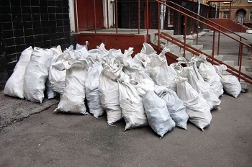
Попросить помощи у ЖЭКа
Многие управляющие компании заключают договор с перевозчиками КГМ. Ведь в многоэтажных домах квартир много, и потребность в обновлении интерьера может возникнуть в любое время. В таком случае на мусорной площадке устанавливается бункер, предназначенный именно для складирования строительных отходов. Когда бак заполняется, его отвозят на спецтехнике на полигон.
В отличие от самостоятельной аренды бункера такой способ более экономичен и менее энергозатратен.
Продать или отдать бесплатно
Есть специальные пункты приема, куда можно отвезти остатки и хлам после ремонта. Обычно в них принимают:
- металлолом;
- полипропилен и полиэтилен;
- бумагу, картон и другую макулатуру;
- оконные профили, трубы из металлопластика;
- бой: остатки кирпича, бетона, осколки стекла;
- каучук, резиновые изделия.
Отдавать в такие пункты можно только те отходы, которые подлежат вторичному использованию. Это выгодно и владельцу квартиры, и работникам пункта. Ведь цены на использованные материалы (песок, кирпичную крошку, древесину) намного ниже, чем на первичное сырье. А применяется вторсырье с теми же целями: для наполнителя бетонной смеси, подсыпки дорог, изготовления щепы.
В некоторых случаях за мусор можно даже получить деньги. Битый асфальт и кирпич принимают по 15 рублей за кубометр. Грунт – по 50. Отходы строительства – от 110 рублей за куб. метр.
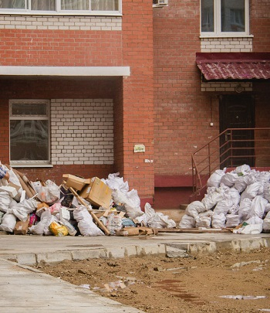

Проблема мусора для владельцев квартир в новостройках
Квартиры в новых домах часто сдаются без финишной отделки. С одной стороны, это хорошо: собственник сам планирует, как оформить помещение, чтобы интерьер быть стильным, удобным, функциональным. С другой стороны – это дополнительные сложности. Ведь сразу заселиться в такую квартиру не получится. Придется делать ремонт, а вместе с ним встанет вопрос и о вывозе строительного мусора.
Здесь есть несколько вариантов:
- Заключить договор с перевозчиком – так вы избавитесь от лишней головной боли с отходами и защитите себя от штрафов. Компании, занимающиеся утилизацией, установят около дома контейнер и будут по графику вывозить мусор. Цена услуги – от 300 рублей за кубометр. Некоторые перевозчики устанавливают стоимость за тонну. В таком случае придется заплатить от 4000 рублей.
- Решить вопрос через управляющую компанию – при приеме квартиры собственник обычно подписывает договор управления. Он регулирует его взаимодействие с организацией. Владелец сам или вместе с соседями может обратиться в УК и попросить ее заключить договор с компанией по вывозу мусора. На площадке будут установлены контейнеры, предназначенные именно для КГМ. Но это самостоятельная услуга. Она не относится к вывозу ТКО. За нее придется платить дополнительно.
- Продать остатки строительных отходов – казалось бы, кому нужен мусор. Однако песок, битый кирпич, бетон являются ценным сырьем и скупаются многими компаниями. Можно поискать объявления в газетах, Интернете или самому опубликовать заметку о продаже.
В большинстве новостроек вопрос об утилизации хлама после отделки интерьера заранее урегулирован. Поскольку ремонт делают владельцы практически всех квартир, УК уже предусмотрена установка на мусорной площадке контейнеров разных объемов: 27, 20, 8 куб. метров.

Размер наказания за неправильное обращение с отходами
Согласно КоАП (статья 8.2), за выброс мусора в непредназначенном для этого месте физическим лицам грозит штраф в размере 2000-3000 рублей. За повторное нарушение в течение одного года эта сумма увеличивается до 3000-5000 рублей. А если выброс отходов в несанкционированном месте навредил природе или здоровью людей, то размер возрастает до 5000-7000 рублей.
Наказание предусмотрено и для других категорий граждан:
- должностные лица будут платить до 30 тысяч рублей;
- индивидуальные предприниматели – до 50 тысяч рублей;
- юридические лица – до 250 тысяч рублей.
Штрафы объясняются не только несоблюдением закона, но и возможными сложностями, связанными с выбросом отходов в бытовые контейнеры. В отличие от ТКО они весят больше и могут поломать пресс при загрузке в мусоровоз. К тому же требуют особой утилизации. Неправильное обращение с КГМ наносит вред окружающей среде. Поэтому при неисполнении установленных законодательством требований придется нести административную ответственность.

Кто вывозит строительный мусор в регионах?
Чтобы не получить штраф, надо не нарушать закон и знать, к кому обращаться с «мусорной» проблемой. Помочь смогут:
- региональный оператор, регулирующий вопросы с ТКО. Он сможет вывезти остатки после ремонта, но за это придется платить отдельно. Так как все, что остается после строительных и ремонтных работ, не относится к твердым коммунальным отходам и не включается в норматив оператора;
- компании, занимающиеся вывозом мусора, – они имеют лицензию на такую деятельность, специализированный транспорт и заключенный договор с полигоном.
Транспортировка утиля тщательно отслеживается и контролируется АИС ОССИГ. За неисполнение установленных требований перевозчики мусора платят штраф.
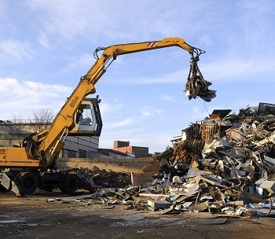

Как найти компанию для транспортировки ОССИГ?
В последние годы сознательность граждан повышается. Они уже не соглашаются отдавать свой хлам первому попавшемуся исполнителю. Люди хотят быть уверенными, что мусор попадет именно на полигон, а не на ближайший пустырь.
Есть несколько способов, как найти надежную компанию:
- обратиться в УК – даже если сама компания не заключала договор, там должны знать фирмы, которые занимаются вывозом мусора;
- поискать в Интернете – сегодня любая уважающая себя организация имеет собственный сайт. Поиск в Яндексе поможет выбрать из нескольких вариантов. К тому же у вас будет возможность сразу ознакомиться с набором услуг и ценами;
- воспользоваться рекомендациями знакомых – наверняка кто-то из друзей, коллег, соседей делал ремонт не так давно. Попросите поделиться опытом, как они решали проблему ликвидации строительных отходов, и узнайте контактные данные.
При заказе услуги нужно максимально подробно описать менеджеру количество мусора. От этого будет зависеть выбор транспорта для перевозки. Не стоит заказывать большие машины, иначе вы можете переплатить. Но при большом количестве отходов компактная спецтехника тоже бесполезна, так как придется совершать несколько рейсов, что увеличит общую стоимость.

Стоимость услуг по вывозу мусора
Цена рассчитывается индивидуально. Нельзя назвать сумму, одинаковую для всех, потому что она зависит от нескольких факторов:
- объем – он высчитывается по специальной формуле. Самостоятельно правильно определить значение неспециалисту невозможно. Поэтому нужно подробно отвечать на вопросы менеджера;
- структура, размеры отходов – влияют на укладку. Например, размещенные насыпью арматура, трубы займут меньше места, чем куски кирпича или бетонные обломки;
- оборудование для погрузки и грузоподъемность транспорта – дешевле всего 8-кубовые контейнеры. Но, если мусора много, они не подойдут;
- место расположения объекта – по Москве услуга дешевле, чем по области. К тому же зависит, как далеко от адреса, указанного клиентом, находится полигон;
- формат сотрудничества – можно заключить договор на постоянное обслуживание или заказать единичную услугу на определенный день.
В среднем, заказ бака объемом 8 кубов будет стоить от 7000 рублей. Чаще всего для транспортировки используются ломовозы и контейнеровозы.
Найти адреса полигонов можно с помощью Яндекс-карт или позвонив в региональный департамент, занимающийся вопросами охраны окружающей среды.

